**МИНОБРНАУКИ РОССИИ**

**САНКТ-ПЕТЕРБУРГСКИЙ ГОСУДАРСТВЕННЫЙ**

**ЭЛЕКТРОТЕХНИЧЕСКИЙ УНИВЕРСИТЕТ**

**«ЛЭТИ» ИМ. В.И. УЛЬЯНОВА (ЛЕНИНА)**

**Кафедра Вычислительной техники**

**ОТЧЕТ**

**по лабораторной работе № 4**

**по дисциплине «Программирование»**

**Тема: «Применение функций»**

| Студент гр. 3311 |  | Сапронов К. Д. |
| --- | --- | --- |
| Преподаватель |  | Хахаев И. А. |

Санкт-Петербург

2023

**Цель работы.**

Целью работы является изучение функций и получение практических навыков в их применении.

**Задание (вариант 13)**

Ввести построчно элементы двумерного массива чисел. Количество столбцов задается. Количество строк в массиве, но не менее одной, равно минимальному по модулю значению элемента нулевой строки. Из строк исходного массива, которые образуют неубывающую последовательность чисел на заданном после ввода массива интервале, сформировать строки результирующего массива. Вывести сформированный массив. Ввод строки массива и формирование строки результирующего массива оформить в виде функций.

**Постановка задачи и описание решения**

Для выполнения данной задачи необходимо написать программу, которая после ввода первой строки массива будет находить минимальный по модулю элемент, и после ввода оставшегося массива будет построчно проверять его на удовлетворение описанных в задаче условий и составлять новый массив.

1. Инициализируются двумерные массивы m и n большого размера, cols - количество столбцов в массивах, a и b - начало и конец отрезка, min - количество строк массива m, rown - номер строки массива n, i и j - переменные для циклов.
2. Создаются функции scanline(int m[][size],int rowm,int cols), посимвольно заполняющая строку rowm массива m, и checkline(int m[size][size],int n[size][size], int rowm, int rown, int cols, int a, int b), которая увеличивает значение локальной переменной check(изначально равной 0), если строка не удовлетворяет условиям, и если все условия выполняются(check=0), то заполняется строка rown массива n значениями строки rowm массива m, а функция возвращает 1, иначе функция возвращает 0.
3. С клавиатуры вводится значение cols, интервал (a,b) и, с помощью функции scanline, первая строка массива m, после чего min присваивается значение m[0][0], и с помощью цикла каждый элемент сравнивается с min, и если он меньше, то min присваивается значение этого элемента
4. С помощью функции scanline вводятся оставшиеся строки массива
5. В цикле функцией checkline проверяется каждая строка массива m, а значение rown каждый шаг цикла увеличивается на то значение, которое возвращает функция checkline. Таким образом, если checkline заполнила строку массива n, то rown увеличивается на 1, а иначе не меняет значение.
6. С помощью цикла выводится новый массив n

**Описание переменных**

main()

| № | Имя переменной | Тип | Назначение |
| --- | --- | --- | --- |
| 1 | m | int | Хранение изначального массива |
| 2 | n | int | Хранение результирующего массива |
| 3 | cols | int | Количество столбцов в массивах |
| 4 | a | int | Начало задаваемого интервала |
| 5 | b | int | Конец задаваемого интервала |
| 6 | min | int | Значение минимального по модулю элемента первой строки и количество строк массива m |
| 7 | i | int | Переменная внутри циклов |
| 8 | j | int | Переменная внутри циклов |
| 9 | rown | int | Номер текущей строки массива n |

scanline()

| № | Имя переменной | Тип | Назначение |
| --- | --- | --- | --- |
| 1 | m | int | Хранение изначального массива |
| 2 | rowm | int | Номер строки массива m |
| 3 | cols | int | Количество столбцов в массиве m |
| 4 |  | int | Переменная внутри цикла |

checkline()

| № | Имя переменной | Тип | Назначение |
| --- | --- | --- | --- |
| 1 | m | int | Хранение изначального массива |
| 2 | n | int | Хранение результирующего массива |
| 3 | rowm | int | Номер строки массива m |
| 4 | rown | int | Номер строки массива n |
| 5 | cols | int | Количество столбцов массивов |
| 6 | a | int | Начало заданного интервала |
| 7 | b | int | Конец заданного интервала |
| 8 | i | int | Переменная внутри циклов |
| 9 | check | int | Переменная, проверяющая удовлетворение условий строкой |
| 10 | res | int | Значение, возвращаемое функцией |

**Контрольные примеры**

**Пример 1:**

Ввод: cols=5, a=0, b=10, 5 6 5 -3 4 Вывод: 3 4 5 6 7

7 8 9 10 11

3 4 5 6 7

**Пример 2:**

Ввод: cols=5, a=-10, b=-1, -7 -6 -5 -4 -2 Вывод: -7 -6 -5 -4 -2

-1 -2 -3 -4 -5

**Пример 3:**

Ввод: cols=5, a=0, b=10, 5 4 5 6 7 Вывод: 5 5 5 5 5

5 5 5 5 5

-1 0 1 2 3

10 10 10 10 11

**Примеры выполнения программы**

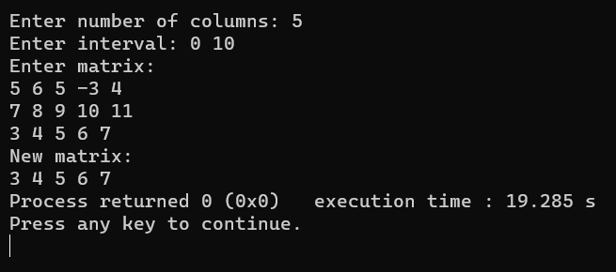

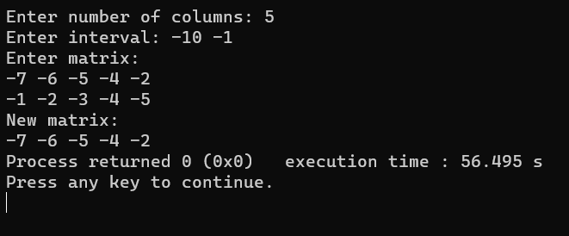

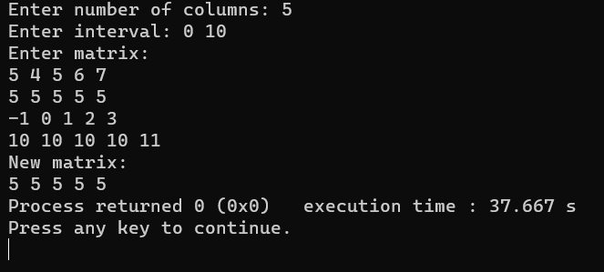

**Выводы.**

В результате выполнения работы изучены функции и получены практические навыки в их применении.